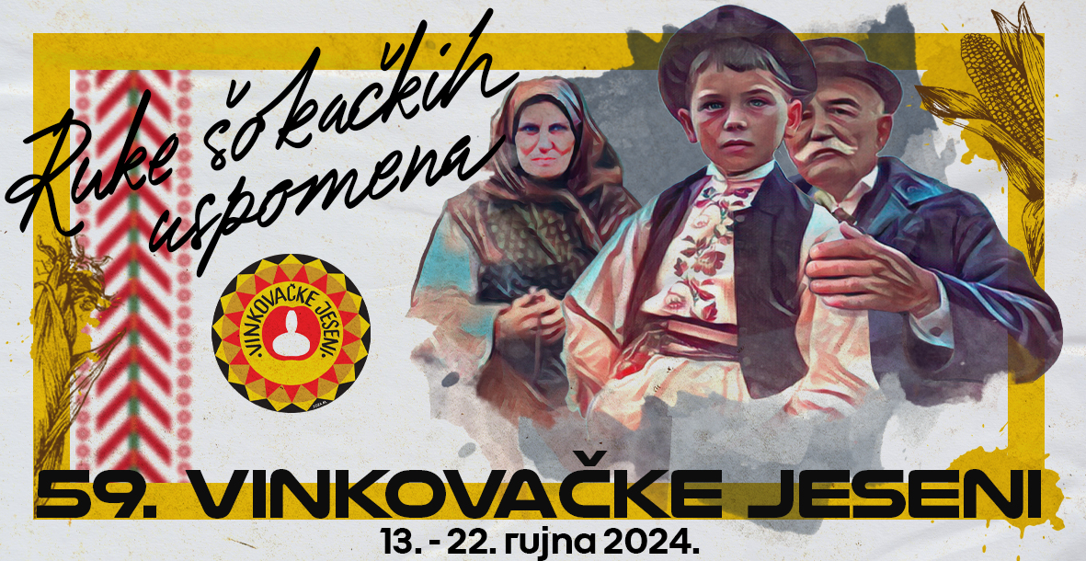

|  |  |
| --- | --- |
| PRIJAVNICA  Zona – zelena- Prolaz Crvenoga križa  **Zakup instalacije „Bircuz“, koju čini drvena konstrukcija imitacije slavonske ulice i šora sa drvenom kućicom, ukupne površine od 380 m²,** na k.č.br. 3182/5, k.o. Vinkovci, **a** **u svrhu organizacije manifestacije “59. Vinkovačkih jeseni „** | |
| Naziv pravne/fizičke osobe: |  |
| Odgovorna osoba: |  |
| Adresa (ulica, broj, grad, županija): |  |
| OIB: |  |
| E-mail adresa: |  |
| Web: |  |
| Mobitel: |  |
| Kontakt osoba: |  |
| Ponuditelj je u sustavu PDV-a | DA NE |
| Ponuditelj se obvezuje da će poštovati odredbe objavljenog Oglasa.  Svojim potpisom jamčim za istinitost navedenih podataka te odgovaram za štetu imovinsku i/ili neimovinsku koja nastane organizatoru ili trećim osobama zbog neistinosti navedenih podataka.  Mjesto i datum: Potpis i pečat ponuditelja:    _______________________________ | |

**Djelatnost** : ugostiteljstvo – prodaja alkoholnih i bezalkoholnih pića.

|  |
| --- |
| POČETNI IZNOS ZAKUPNINE |
| **2.500,00 €** |

**Prijavnica mora sadržavati slijedeće priloge:**

**- dokaz o registraciji za obavljanje djelatnosti u RH:** Izvod iz registra obrtnika, Izvod iz sudskog registra, rješenje o upisu u Upisnik obiteljskih poljoprivrednih gospodarstava, Statut udruge i rješenje Ureda državne uprave za udruge ili Izvod iz registra Udruge, potvrdu Komore za obavljanje određene djelatnosti s Izvodom iz upisnika poreznih obveznika nadležne Porezne uprave,

**- za fizičke osobe koje obavljaju registriranu djelatnost presliku osobne iskaznice, a za pravne osobe presliku osobne iskaznice zakonskog zastupnika ili punomoćnika,**

**- dokaz o uplaćenoj upravnoj pristojbi u iznosu od 2,65 €** / 20,00 kn, u korist Proračuna Grada Vinkovaca br: HR7423900011848700005 (poziv na broj: HR24,5711-67648791479-5),

**- punomoć za zastupanje ukoliko prijavu podnosi punomoćnik, ovjerenu kod javnog bilježnika**

**- potvrdu Upravnog odjela za proračun i financije Grada Vinkovaca da ponuditelj nema nepodmirenih dospjelih dugovanja prema Gradu (ne stariju od 30 dana od dana objave Oglasa)**

**- potvrdu Ministarstva financija, Porezne uprave o podmirenim obvezama prema državnom proračunu**

**- dokaz o uplaćenoj jamčevini** u korist Proračuna Grada Vinkovaca br: HR7423900011848700005 (poziv na broj: HR24,9016-OIB)

**- broj računa za slučaj povrata jamčevine.**

